附件3：
劳动保障监察随机抽查事项清单

序号 | 项目名称 | 抽查依据 | 抽查内容 | 实施主体 | 主管科室 | 备注
1 | 对用人单位的劳动保障监察 | 《劳动保障监察条例》 | 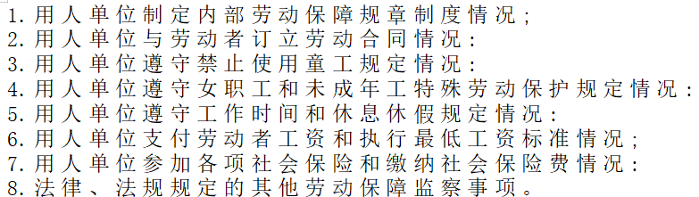 | 淮阴区人力资源和社会保障局 | 淮阴区劳动监察大队

